Урок дистанционного обучения в 3 «В» классе
20 апреля 2020
This/that/these/those

Шаг 1 – вспомним разницу в употреблении слов this и that

this – этот, эта, это (когда говорим о предмете, который находится близко)

Пример: Look! This is my dog. (Посмотри! Это моя собака)

that – тот, та, то (когда говорим о предмете, который находится далеко)

Пример: That is my computer over there! (Тот компьютер – мой).
«Over there» (буквальное значение - «там») указывает на то, что предмет находится на каком-то расстоянии

Пройди по ссылке и выполни задание, выбирая между this и that

https://www.liveworksheets.com/worksheets/en/English_as_a_Second_Language_(ESL)/Demonstratives/This_or_That_oy21757gr

После того, как задание выполнено, нажимаем finish, а затем check my answers
(результат фотографируем и отправляем учителю)

Шаг 2 – разница между словами these и those

these – эти (о том, что находится рядом)

Look! These are my sunglasses!

those – те (о том, что находится далеко)

Are those your books over there?

Воспользуйся ссылкой и выполни еще одно задание:

https://www.liveworksheets.com/worksheets/en/English_as_a_Second_Language_(ESL)/Demonstratives/Demonstratives_ux5523kz

Проверь себя таким же образом, что и в предыдущем задании (скрин с ответом также отправляем учителю)

Шаг 3 – выполни следующее задание по образцу

Пример: - What is this? – This is a cat. (Сначала дополняем вопрос нужным словом, а затем пишем ответ на вопрос)

Задание выполняем в тетради
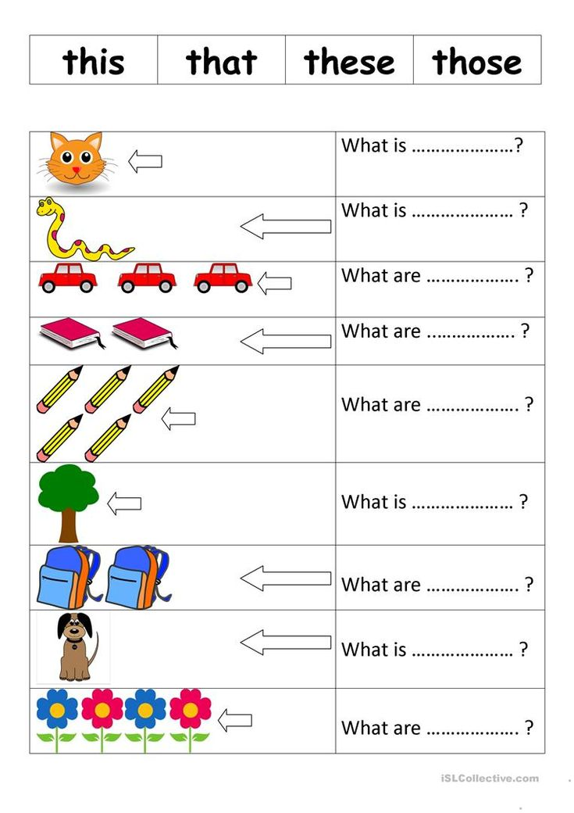
* Задания выполняем до пятницы, 24 апреля, отправляем на почту yuliya.kureshova@yandex.ru

